國軍軍售訓練留美返國報告表
- 姓名：陳建瑋
軍種級職：上尉電資官 身分證字號：D121347084
- 原屬單位(含通信地址)：屏東市後備指揮部（屏東市建國路139號）
- 受訓班次名稱：美國戰術情報班(Officer Tactics Course)
- 受訓起訖期間：民國101年2月20日至101年4月6日
- 返國期間：民國101年4月9日
- 受訓地點及校名：美國瓦邱卡基地(Fort Huachuca, AZ.)，
美國情報中心( Center of Intelligence)
- 受訓重要內容：
- 戰術情報班介紹及目的：
美國情報中心負責營級及旅級情報軍官班等情報教育訓練事宜，另包含外國學員授教課程，學員來自世界各國，以美國情報教案為中心，各國情報背景及文化為輔，相互討論及心得分享，透過課程設計、教學方法、教學評鑒等教育作為，以為情報教育精進之目的。

美國戰術情報班課程表
第1週 | 報到、分發單位、提領裝備、IPB簡介
第2週 | IPB(戰場情報準備)簡介
第3週 | IPB(戰場情報準備)分析與實作
第4週 | 情報架構分析技巧簡介
第5週 | 情報架構分析技巧運用
第6週 | 恐怖組織的簡介
第7週 | 恐怖組織的形成、裝備繳交暨畢業典禮
- 過程：
本次(101年)課程自101年2月20日起至4月6日止，為期7周，授課對象為現階士官長至少校軍官，受訓地點位於美國西南部亞利桑那州(Arizona)的瓦邱卡基地(Ft. Huachuca)，課程至重點于訓練情報幹部應具備之思考、判斷及決策能力，以提供部隊指揮官正確及明晰的情報資訊。
- 課程設計
101年美國戰術情報班課程設計區分「IPB戰場情報準備」、「情
報架構分析技巧」及「恐怖組織分析」等3部分，課程重點分述
如后：
一、「戰場情報準備」作業步驟
(一)戰場空間界定
1.建立戰場環境之全般概念
2.確定「作戰地區」範圍
3.確定「利害地區」範圍
4.確認作業詳盡之程度
5.準備作業資料
(二)作戰地區分析
1.地形分析
2.天氣分析
3.其他特性分析
4.分發及運用
(三)敵軍威脅評估
1.更新或建立敵威脅模式
2.分析敵軍能力及特(弱)點
(四)敵可能行動分析
1.分析敵可能行動
2.列舉敵可能行動
3.分析討論
4.調製敵可能行動圖解
5.調製「徵候圖解」及「徵候分析表」
二、情報架構分析技巧
(一)關鍵假設(Key Assumption Check)
定義：是一種以系統觀點為架構，對任何特定狀況作出明確
和質疑的假設並透過證據和推理的解釋，以提供戰場
指揮官命令下達的依據。
(二)心智圖(Mindmap)
定義：是一種圖像式思維的工具，與及一種利用圖像式思考
輔助工具來表達思維的工具。

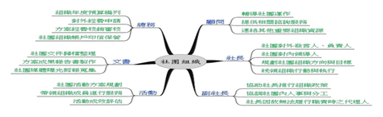

(三)交叉衝擊矩陣(Cross Impact Matrix)
定義：幫助分析者透過矩陣圖表並比較交互關聯性，可讓決
策者能有系統的檢視兩個因素間之關係。

 | A | B | C
A |  | + | -
B | ++ |  | --
C | + | -
+正相關 -負相關
(四)年代事件表(Chronology)
定義：將已發生的事件以序列方式呈現在圖表上，讓決策者
能清楚了解事件發生的先後順序。

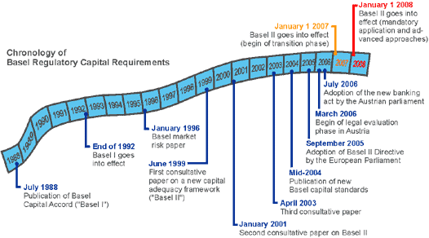
(五)競爭性假設分析(Analysis of Competing Hypotheses)
定義：透過表列式分析證據與假設之間相互的一致或不一致
性，來決定事件發生的高可能唯一假設，以提供決策者
正確的判斷，具有具有簡單快捷、形象直觀、功能强大
等優點。
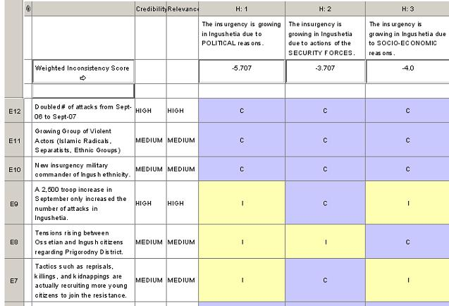

(六)偵測敵可能欺騙分析(Deception Detection)
定義：在戰場中，以分析敵之各種可能之行動，來偵測敵是
否可能採取欺騙手段來贏得戰爭，分析種類如后：
- MOM (motion,opportunity and means)
- 動機
- 機會
- 方法
- POP (past opposition practices)
敵曾發生之欺騙手段
- MOSES (manipulability of sources)
敵之可操縱性之來源
- EVE (evaluation of evidence)
證據的評估

三、恐怖組織的形成(Terrorist Planning Cycle)
(一)廣大目標的選定(Broad Target Selection)
(二)情報蒐集及監視行動(Intelligence Gathering And
Surveillance)
(三)確定目標選定(Specific Target Selection)
(四)行動前預先監事及計畫(Pre-attack Surveillance And
Planning)
(五)行動排演(Rehearsal)
(六)利用及脫逃(Exploitation And Escape)

- 受訓心得：
- 此次來美國受訓6周，課程安排的非常靈活且有趣，雖然仍看見有許多準則教科書，也不難發現情報依然得依循準則來進行分析及判斷，但是課程安排上卻讓我非常的意外，只上了2周的戰場情報準備，內容與本國的準則無太大差異，教學方式則運用美國當地地圖，並加上了假想敵來讓學員以團隊方式訓練如何在不同的狀況下來實施戰場情報準備，接下來的2周收穫更是良多，教官透過腦袋激盪方式(Brain Storm)並以不同的情報分析技巧，來執行並分享每個學員的期末計畫(project) ，讓實質的表格及圖表分析，來驗證及支持所有有可能的事件假設，並從中獲得有用情報以提供戰場指揮官命令下達之依據，最後2周則讓我們了解國際曾發生的恐怖事件，並藉由恐怖事件來分析恐怖組織如何形成，更重要的涵義則為如何預防或事後的分析恐怖組織，雖然本國目前仍無恐怖組織形成，但每個人仍需以戒慎恐懼的心情面對，因為假如發生，將會是場無可預測的災難。
- 除了課程上的心得，讓我印象深刻的則是美軍守時的態度，記得第一次上課教官開宗明義向學員說明守時的態度，任何不偏差行為在課堂上可被允許除了遲到，教官總是第一個進教室準備當日所需的教材，可見以平日訓練來換得戰場上分秒必爭的精準戰鬥，最後雖然只有短暫7周的美國之行，讓我不只是感受文化上的差異，也見識了美軍的部隊精神，或許這就是所謂的開開眼界，台灣現階段不斷面臨中共的威脅，國際空間更是倍受打壓，唯有走出國際，放眼世界，了解並學習更優質的部隊精神，才能讓我們國軍能邁向更成功的境界。
- 本班次適用性（是否切合本軍或單位需求）：
針對本軍(後備)而言，對於情報幹部應具備的思考邏輯與思維上較有參考的價值，以個人的受訓經驗而言，深切的感受到美軍幹部的素質極高，受訓的學員榮譽心、競爭心亦強，相信參訓學員不止能知悉情報相關技巧，更能學習美軍部隊精神。
當然，以國情不同的狀況下，我國恐難以達到長時間如4個月以上訓練的投資(時間、金錢)，相對地我國在訓練便需要幹部倍加用心在於訓練上的要求，以及自我本職學能的提升；同時，在訓練的過程中，更應心無旁鶩、重點琢磨於體能戰技上做要求。
- 本班次受訓時問是否適宜：
適逢當地冬春之際，故環境適應上無太大的問題，唯時間較台灣晚14至15個鐘頭較為特別外，早晚溫差亦大，氣候乾燥外，餘極為相似。
- 爾後赴該校受訓人員應注意事項：
- 有鑑於返國人員經驗應予以傳承，以利於即將出國人員能先
期完成準備，避免出國後不論於生活上或課程上之準備有所
遺漏，故建議採sponsor輔導人制度，返國人員有義務幫助
即將出國人員完成各項出國準備。
- 隨身衣物及行李以輕便即可。例如：貼身衣物(內衣、內褲、襪子不等)，攜帶2至3套即可，因為至基地報到後，負責我們國際學生的辦公室的專員，會協請幹部帶我們去基地內的營站添購受訓專用所需運動服、襪子以及個人所需之相關物品。
- 攜帶筆記型電腦、隨身碟、相機。因為做報告、下載資料以及紀錄相關物件都必需要用到電腦。且訓練再艱苦，仍有閒隙時間可拍照以作紀錄，亦可與外籍友人交換軍事心得或珍貴的資料，且住宿的房舍皆備有網際網路，與國內家人、朋友及長官們都可以保持聯繫，所以可以說是出國必備物品。（備註：拍照時仍須保持低調，雖然美國當地的軍官皆可使用照相手機，且幾乎無資安保防的管控，但仍勿高調四處拍照，最好伺機而為）
- 電子用品無需攜帶轉接頭，即可連接當地電源使用。
- 出國前辦理國際小客車駕照，便於當地租賃或購買二手車使用，以便交通(平日便於上下課用餐交通、假日便於出外活動休閒娛樂)。
- 辦理信用卡，用於汽車加油或便於添購其他物件，甚至以備不時之需。
- 其它建議事項：
一、 因為本次受訓課程內容，教官多以各國情勢來做輔助教材，
不僅可知己，更可以了解國際上不同的情報背景，也不單單
只侷限於單一思考，有利於靈活運用各種情報技巧，以達到
情報內容之準確性，故建議爾後國內情報課程能多將國際情
勢及新聞納入教學，從別人的失敗教訓或成功的經驗，擷取
出適合國內情勢的題材來予以授課
二、 出國人員返國後，建議定期開班訓練傳譯人員，因軍事術語
及各種戰術戰法英譯，不同於平時口語化英文，需適切反覆
練習並符合本國情勢局勢，以達熟練之目的，對於各項戰演
訓時機，能讓B方人員完整瞭解國軍各項國防工作，以避免
詞不達意，並有助於軍事術語英譯人才的提升。

- 結業證書：
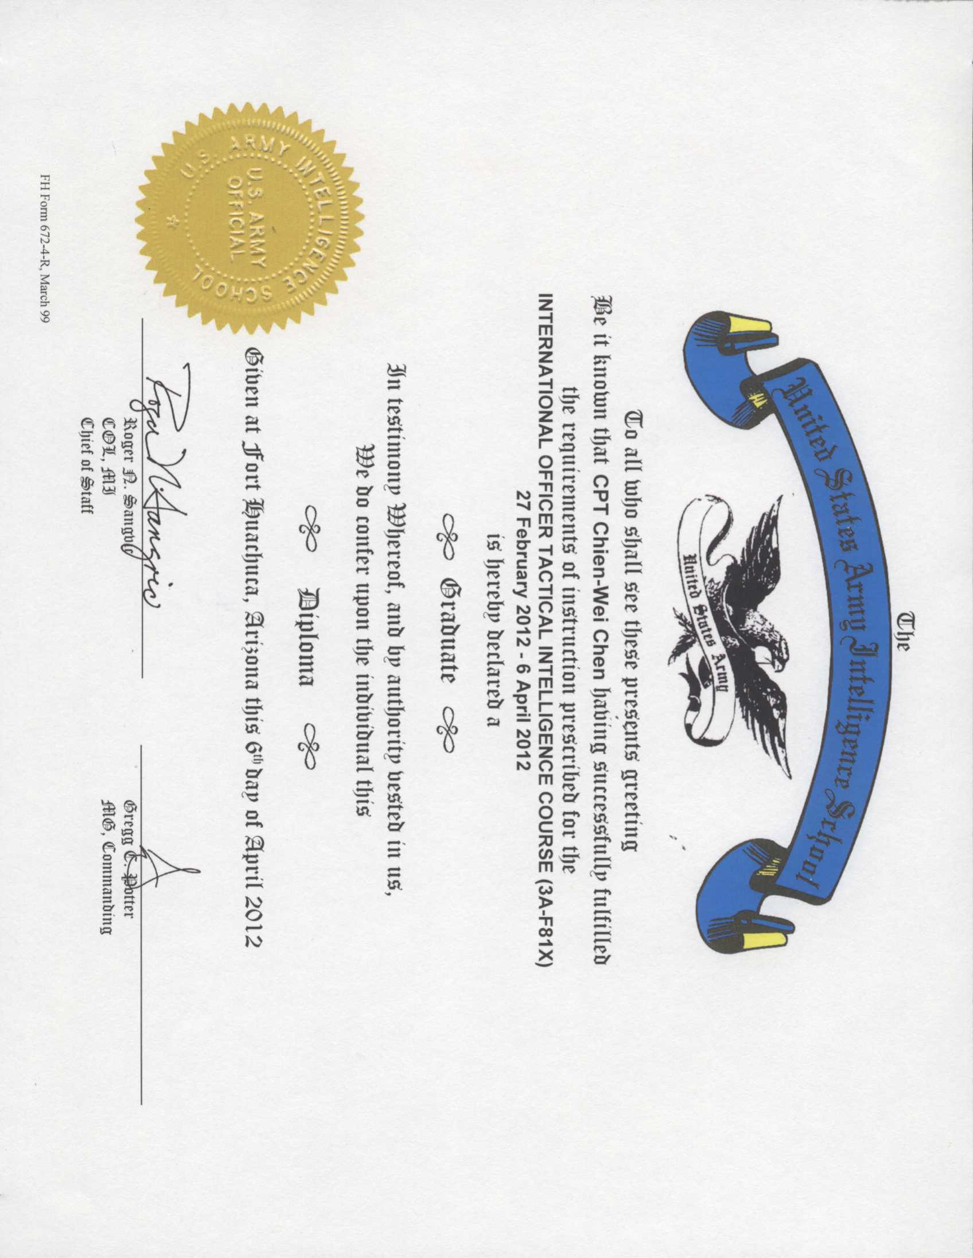

- 教育成果：
